6. Aktive und passive Immunisierung Material (2) * / **
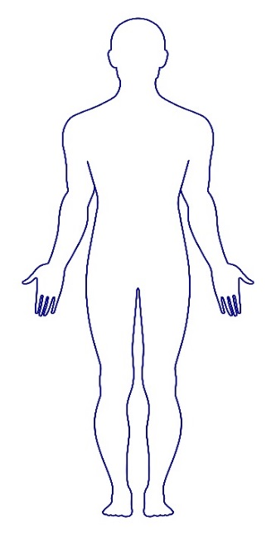
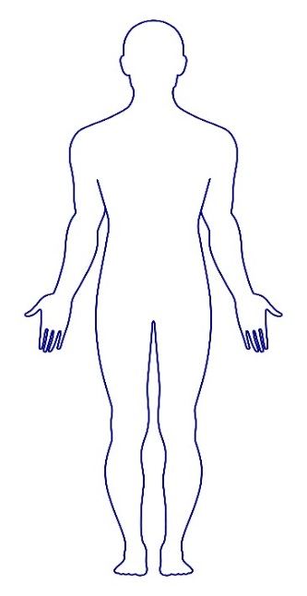
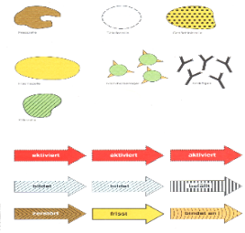
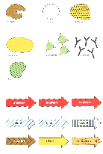
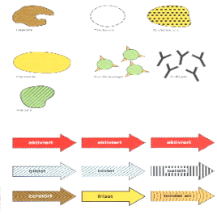
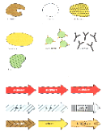
Erreger
Abgeschwächter Erreger
Antikörper
Gedächtniszelle

A: Aktive Immunisierung (Schutzimpfung)

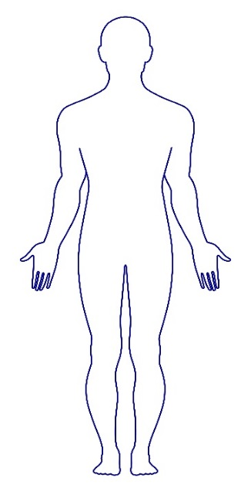
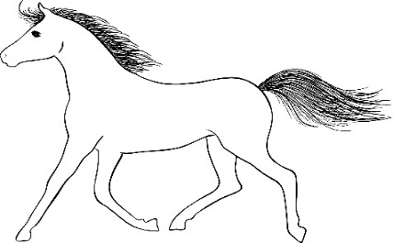
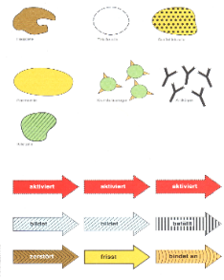
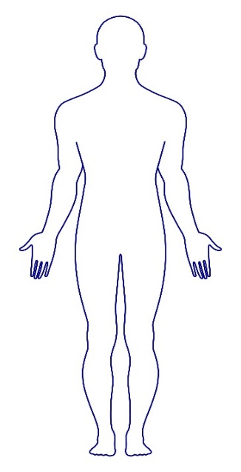
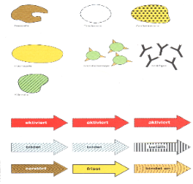
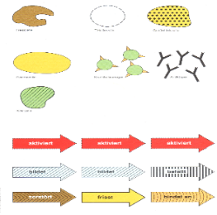

B: Passive Immunisierung (Heilimpfung)

- Die Antikörper verklumpen die abgeschwächten Erreger und machen sie unschädlich.
- Ein Mensch – heute selten ein Tier – wird mit abgeschwächten Erregern infiziert und bildet passende Antikörper.
- Die Krankheitserreger werden in einem chemischen Verfahren abgeschwächt.
- Die geimpfte Person bildet passende Antikörper und Gedächtniszellen gegen den Erreger.
- Ein bestimmter Krankheitserreger wird im Labor kontrolliert vermehrt.
- Die Krankheit bricht nicht aus.
- Die abgeschwächten Erreger werden in die Muskulatur gespritzt und damit in die Blutbahn gebracht.
- Aus dem Blut des Menschen oder Tieres wird ein Impfstoff mit den Antikörpern hergestellt.
- Die Antikörper verklumpen die Erreger.
- Die geimpfte Person ist nun immun gegen diesen Krankheitserreger.
- Der Patient wird mit den passenden Antikörpern gegen die Erreger in seinem Körper geimpft.
- Der Mensch hat sich mit dem Krankheitserreger infiziert.
- Die restlichen Antikörper aus dem Impfstoff werden abgebaut.

6. Aktive und passive Immunisierung Material (2) ***
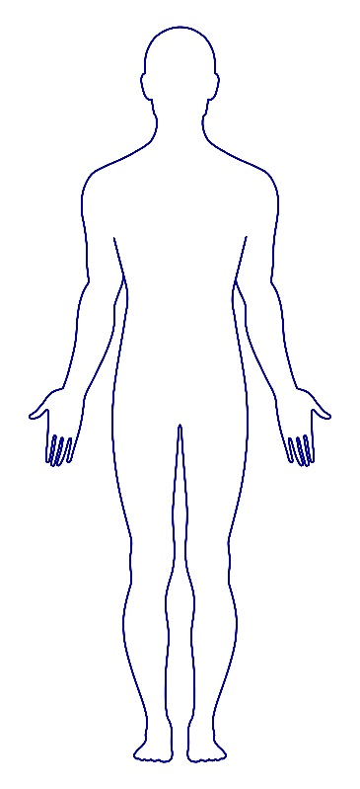
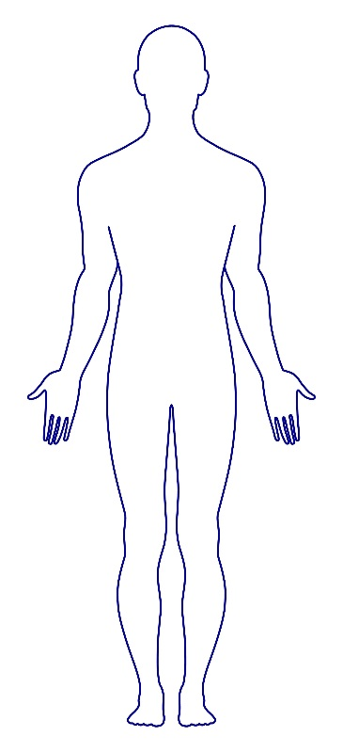
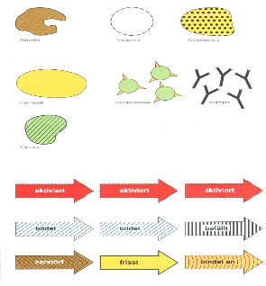
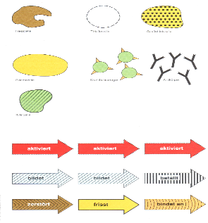
A: Aktive Immunisierung (Schutzimpfung)
Erreger
Abgeschwächter Erreger
Antikörper
Gedächtniszelle
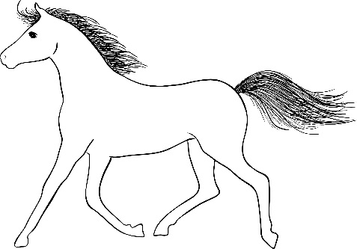
B: Passive Immunisierung (Heilimpfung)
Erreger
Abgeschwächter Erreger
Antikörper

